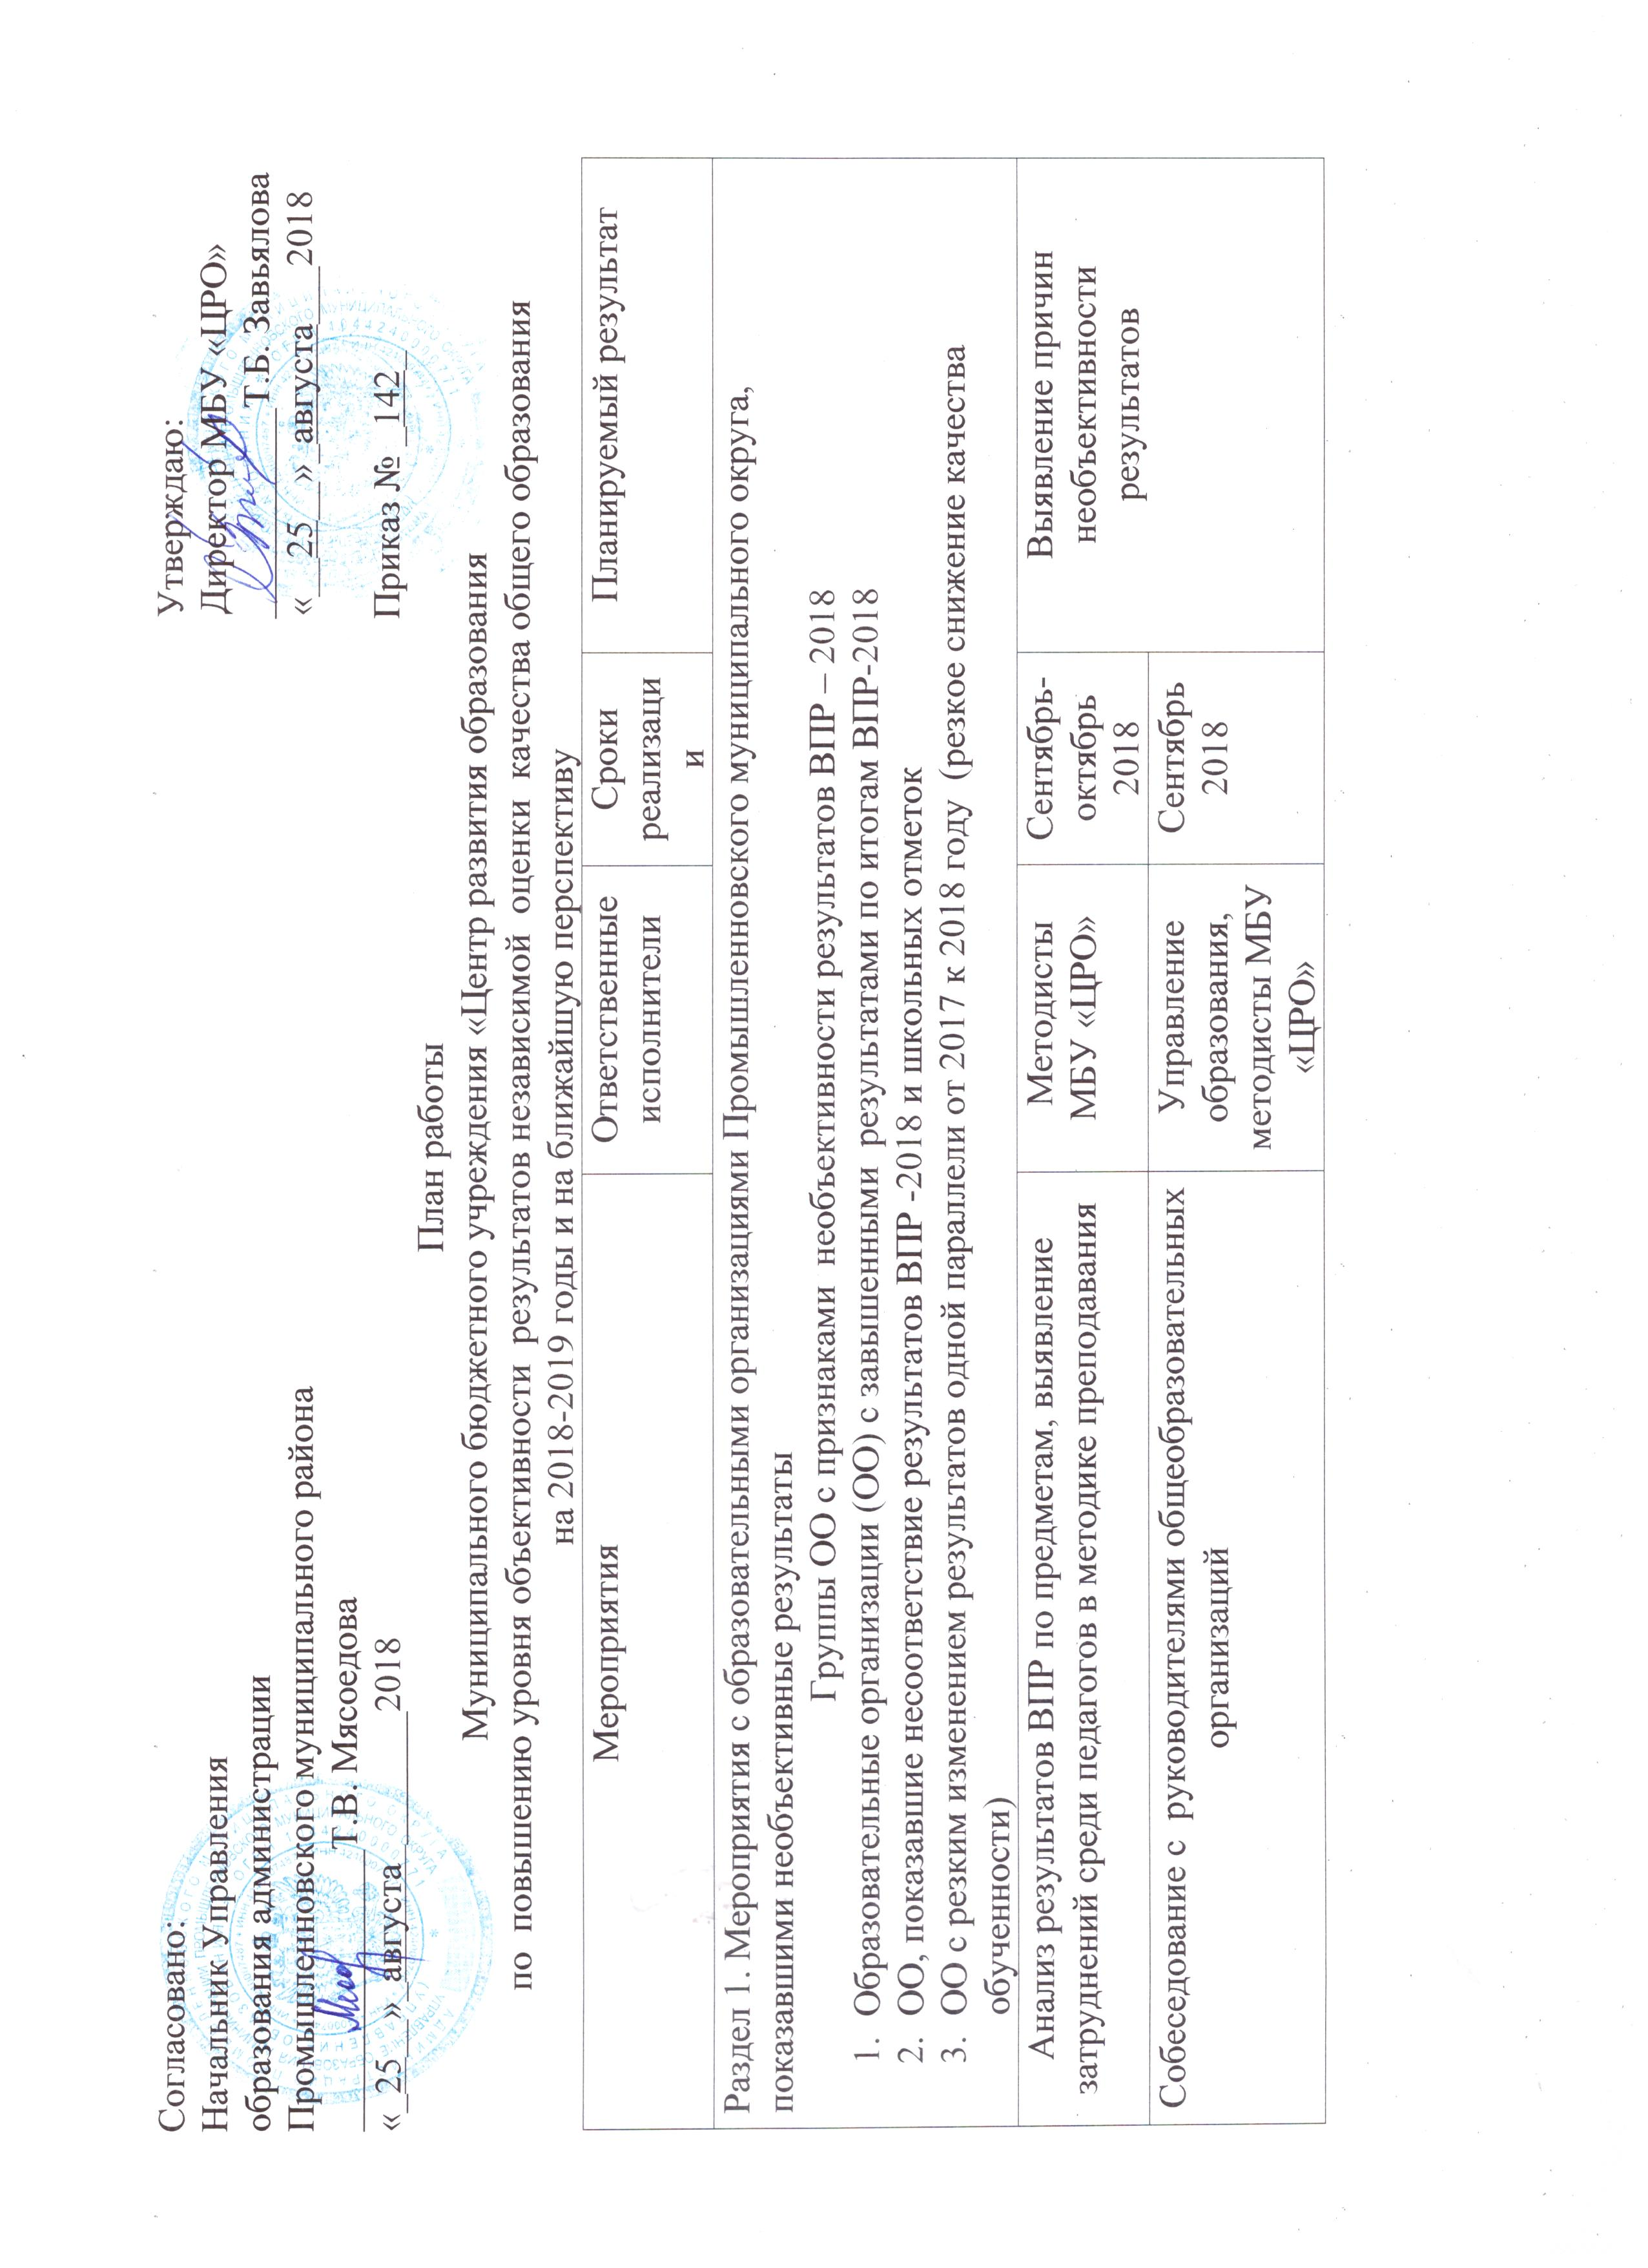
Согласовано: Утверждаю:
Начальник Управления Директор МБУ «ЦРО»
образования администрации ___________Т.Б. Завьялова
Промышленновского муниципального района «__25__»_августа___2018
_______________Т.В. Мясоедова
«_25__»_августа _______2018 Приказ № _142_
План работы
Муниципального бюджетного учреждения «Центр развития образования
по повышению уровня объективности результатов независимой оценки качества общего образования
на 2018-2019 годы и на ближайшую перспективу
Мероприятия | Ответственные исполнители | Сроки реализации | Планируемый результат
Раздел 1. Мероприятия с образовательными организациями Промышленновского муниципального округа, показавшими необъективные результаты
Группы ОО с признаками необъективности результатов ВПР – 2018
- Образовательные организации (ОО) с завышенными результатами по итогам ВПР-2018
- ОО, показавшие несоответствие результатов ВПР -2018 и школьных отметок
- ОО с резким изменением результатов одной параллели от 2017 к 2018 году (резкое снижение качества обученности)
Анализ результатов ВПР по предметам, выявление затруднений среди педагогов в методике преподавания | Методисты МБУ «ЦРО» | Сентябрь- октябрь 2018 | Выявление причин необъективности результатов
Собеседование с руководителями общеобразовательных организаций | Управление образования, методисты МБУ «ЦРО» | Сентябрь 2018
Совещание для заместителей руководителей общеобразовательных организаций с привлечением родительской общественности | Управление образования, методисты МБУ «ЦРО» | Октябрь 2018 | Формирование заинтересованности в объективных результатах оценочных процедур
Тестирование учителей начальных классов, учителей русского языка и математики | Методисты МБУ «ЦРО», руководители ОО | Октябрь 2018 | Определение уровня предметных, методических компетенций, компетенций в области оценивания
Разработка планов, программ (дорожных карт) методической помощи общеобразовательным организациям | Методисты МБУ «ЦРО» | Октябрь – ноябрь 2018 | Повышение квалификации управленческих и педагогических работников
Организация проведения и проверки ВПР на базе образовательной организации с привлечением специалистов других общеобразовательных организаций | Управление образования, Методисты МБУ «ЦРО» | В соответствии с графиком проведения ВПР | Построение алгоритма проведения и проверки ВПР с соблюдением принципов объективности и прозрачности
Семинар «Анализ и использование результатов ВПР для повышения качества обученности обучающихся» | Методисты МБУ «ЦРО» | декабрь 2018
Привлечение общественных наблюдателей при проведении оценочных процедур | Специалисты Управления образования, Методисты МБУ «ЦРО» | В соответствии с графиком проведения ВПР | Установление эффективности проводимых мероприятий в отношении каждой общеобразовательной организации
Организация перепроверки ВПР на муниципальном уровне | Методисты МБУ «ЦРО» | В соответствии с графиком проведения ВПР и приказом Управления образования
Организация анализа и мониторинга результатов оценочных процедур | Методисты МБУ «ЦРО», администрация общеобразовательных  организаций | По итогам оценочных процедур
Обсуждение результатов ВПР и др. оценочных процедур на муниципальном августовском совещании | Управление образования | Август 2018 | Актуализация проблемы
Всесторонний анализ результатов всех национальных исследований достижений школьников Промышленновского муниципального района за 2018 год и предыдущий год | Управление образования, Методисты МБУ «ЦРО» | Сентябрь 2018 | Определение проблемных зон, составление муниципальных планов мероприятий по совершенствованию процедур оценки качества образования в муниципалитете
Совещание руководителей общеобразовательных учреждений по результатам независимых процедур оценки качества образования | Управление образования,  МБУ «ЦРО» | Сентябрь 2018
Анализ результатов независимых процедур оценки качества образования , выявление затруднений среди педагогов в методике преподавания | Методисты МБУ «ЦРО» | Сентябрь 2018 | Разработка плана мероприятий по повышению уровня компетенций административных и педагогических работников по повышению качества обученности учащихся
Разработка планов, школьных программ (дорожных карт), выявление школьных позитивных практик по результатам оценочных и распространения эти практик на муниципальном уровне | Методисты МБУ «ЦРО» | Второе полугодие 2018-2019 уч. года
Организация педагогических сообществ на муниципальном и школьном уровнях на принципах сетевого взаимодействия и взаимных консультаций | Методисты МБУ «ЦРО» | В течение учебного года | Построение системы оказания адресной помощи и повышения компетенций управленческих и педагогических кадров
Подготовка рекомендаций по организации внутришкольной системы оценки качества подготовки обучающихся, в том числе текущего и итогового оценивания образовательных результатов обучающихся | Управление образования,  МБУ «ЦРО» | Октябрь- ноябрь 2018 | Внесение изменений в локальные акты общеобразовательных организаций о внутренней системе оценки качества подготовки обучающихся в ОО, в том числе прозрачных критериев внутришкольного текущего и итогового оценивания, обеспечивающие справедливую непротиворечивую оценку образовательных результатов обучающихся в соответствии с рекомендациями
Привлечение общественных наблюдателей при проведении оценочных процедур | Специалисты Управления образования, Методисты МБУ «ЦРО» | В соответствии с графиком проведения ВПР | Повышение общего уровня объективности оценки образовательных результатов
Организация перепроверки ВПР на муниципальном уровне | Методисты МБУ «ЦРО» | В соответствии с графиком проведения ВПР и приказом Управления образования
Работа секций и методических объединений в рамках августовских мероприятий по итогам результатов ВПР -2019 года | Специалисты Управления образования, Методисты МБУ «ЦРО» | Август 2019 | Обсуждение итогов реализации плана

